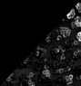 масло трикотаж, пайетки крупные ,черный

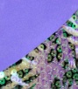 масло трикотаж,пайетки (змея),сиреневый

Descr  масло трикотаж,электрик,черный

Descr  кристалл,электрик,черный

Descr  кристалл,салатовый,черный

Descr  кристалл,лимонный,черный

Descr  кристалл,красный,черный

Descr  кристалл,желтый,черный

Descr  масло трикотаж,электрик

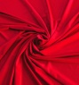 кристалл,красный

Descr  шифон,масло трикотаж,белый,синий т.

Descr  шифон,масло трикотаж,коралловый,синий т.

Descr  шифон,масло трикотаж,красный,синий т.

Descr  шифон,масло трикотаж,молочный,синий т.

Descr  шифон,масло трикотаж,мята,черный